Министерство науки и образования Российской Федерации
ФГБОУ ВО «Ульяновский государственный технический университет»
Кафедра «Вычислительная техника»

Лабораторная работа №1
Дисциплина: «Операционные системы»
«Разработка оболочки»

Выполнил студент
группы ИВТИИбд-31
Лысенко И.Д.

Проверил:
Беляев К. С.

Ульяновск, 2025
Постановка задачи
Требуется разработать упрощённый интерпретатор командной строки (shell), обеспечивающий базовое взаимодействие пользователя с операционной системой. Оболочка должна поддерживать стандартные команды: смену текущего каталога (cd), очистку экрана (clr), вывод содержимого директории (dir), работу с переменными окружения (environ), вывод текста (echo), отображение справки (help), приостановку выполнения (pause) и завершение работы (quit). Дополнительно необходимо реализовать выполнение внешних программ через механизмы fork/exec, поддержку перенаправления ввода/вывода (<, >, >>), а также фоновое выполнение процессов с помощью символа &.
Интерфейс должен включать интерактивный режим с приглашением командной строки, отображающим текущий рабочий каталог, и пакетный режим для выполнения команд из файла.
Среда оболочки должна содержать переменную shell с путём к исполняемому файлу. Реализация выполняется на языке C для UNIX-систем с обязательным использованием Makefile для сборки исполняемого файла myshell. Код должен быть хорошо структурирован, документирован и корректно обрабатывать ошибки.
Пример работы программы
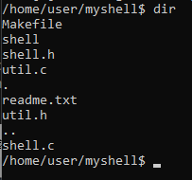
Рис. 2 «Работа команды dir»
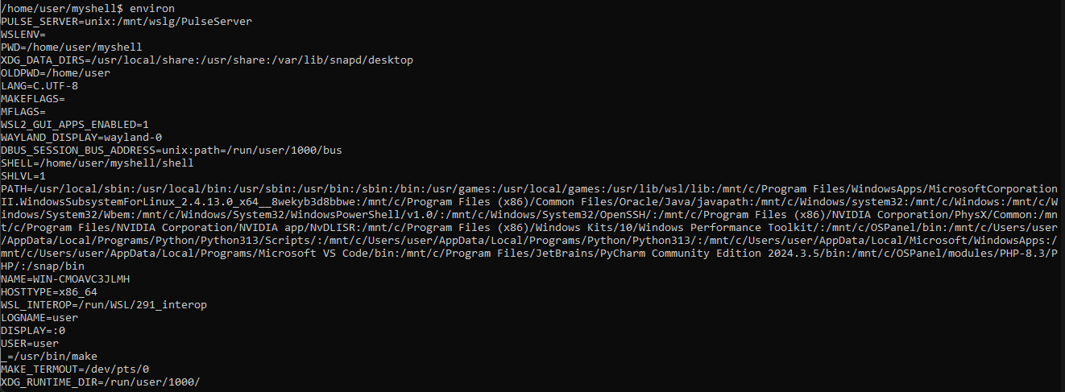
Рис. 3 «Работа команды environ»
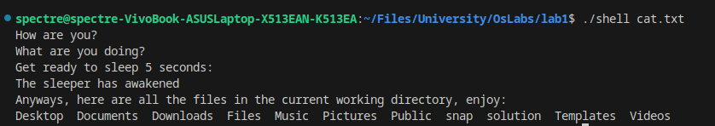
Рис. 5 «Выполнение команды echo»
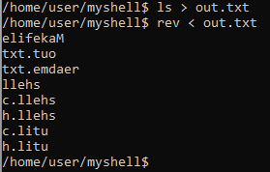
Рис. 6 «Работа перенаправления ввода/вывода»
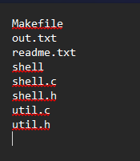
Рис. 7 «Файл out.txt после выполнения команд»
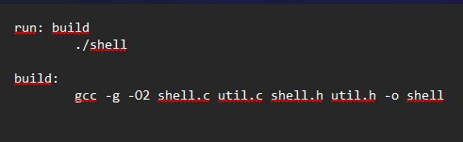
Рис. 9 «Makefile»

Вывод
В ходе выполнения данной лабораторной работы нам удалось разработать функциональность, соответствующую указанным требованиям. Оболочка обладает следующими возможностями:
Встроенные команды:
– cd: смена текущего каталога и обновление переменной среды PWD;
– clr: очистка экрана;
– dir: вывод содержимого каталога;
– environ: вывод всех переменных среды;
– echo: вывод текста;
– help: вывод руководства пользователя;
– pause: ожидание нажатия клавиши;
– quit/exit: завершение работы оболочки.

Выполнение внешних программ с возможностью перенаправления ввода-вывода и фонового выполнения.
Возможность чтения команд из файла при запуске оболочки с аргументом, представляющим путь к файлу с командами.
Возможность обработка операторов перенаправления и фонового выполнения.

